提升WiFi信号质量的几个方法

来源:互联网
生活离不开无线网络，然而无线网性能的好坏，与无线路由的传输速率和稳定性有关，要想提升WiFi无线网络的性能，就需要知道影响WiFi的一些重要因素。除了无线路由器、无线网卡等硬件本身的质量问题外，影响WiFi性能还有那些客观因素呢？
首先是传输距离
无线路由器、无线网卡等无线设备都是有其有效覆盖和传输范围的，在这个范围内的话，无线网络的性能都是较为稳定可靠的。当距离无线发射源，如无线路由器越近的话，获得的无线信号相对会好些。所以不要将无线路由器隐藏在房间的角落里，也不要将它埋在地下室或束之高阁，而是要尽可能地把无线路由器放置在你无线活动的中心地带。
当然如果受房间里网口布局限制的话，怎么办呢？最简单的方法就是选择一根更长的网线来增加你无线路由器的摆放范围，但这个方法会影响你房间布局的美观性。另一个方法就是部署一个无线接入点或无线路由器，使用无线中继的方法来拓展无线覆盖范围。
其次是障碍物的阻隔
人们在搭建无线网络时，常常忽略障碍物对无线信号的影响。其中最明显的就是墙体对无线信号的削弱，如果是木质或石膏等材质墙的话，无线信号还可以穿过，但下面的一些障碍物却可以令无线信号强度迅速降低，它们有砖墙、瓷砖、镜子、铅基的油漆等。而房间中鱼缸中的水，墙壁中的金属板、铁丝网，更会令无线信号衰减殆尽。所以不要把无线路由器放在鱼缸或含有上述物质的墙体旁边，否则就会产生无线信号的死角了。
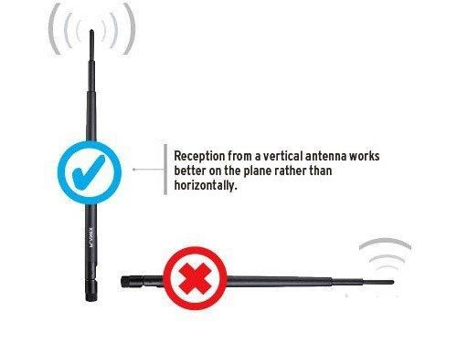
天线垂直方向摆放覆盖更广
天线的摆放角度也是影响WiFi接收的重要因素。例如多数无线路由器配备的全向天线，一般是标准偶极天线，如图所示呈“环形”立体覆盖，在垂直方向上无线覆盖更广，但在其上方和下方则是信号覆盖的薄弱点，接收效果会受影响。所以当无线路由器的天线以垂直方向摆放时，将无线接收设备放置在天线的上方和下方，很可能不会获得最好的无线传输表现。
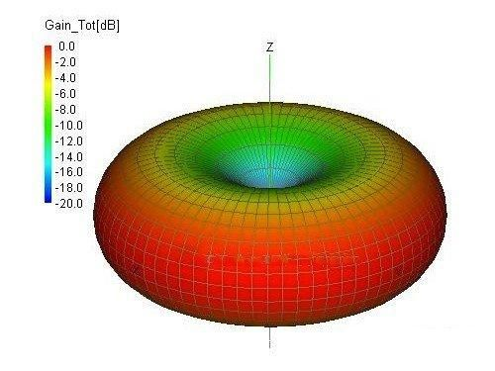
偶极天线垂直方向摆放时的无线立体覆盖图
这样对于复式楼户型用户来说，要想获得全面的无线覆盖，就需要为每层楼配置一个无线路由器或使用无线电力猫等无线拓展设备了。
远离干扰 修改无线信道、功率
远离电磁干扰
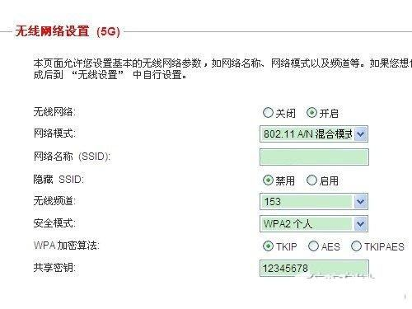
现在智能手机、平板、无线耳机、蓝牙设备、无线键鼠等无线设备充斥在大家身边，而它们使用的都是2.4GHz无线频段，如果你也用只支持2.4GHz单频段无线路由器来组建无线网络的话，受到同频干扰就在所难免了。
选择5GHz无线频段避免同频干扰
建议将你的无线路由器远离其他无线电子设备，或选择支持2.4GHz和5GHz双频段无线传输的路由器产品，以避免信号干扰。
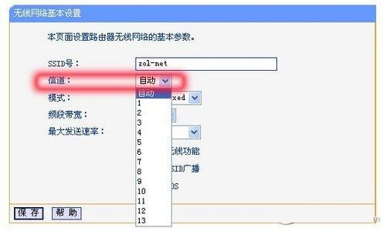
修改无线信道
那么对于只支持2.4GHz单频段的无线路由器来说，如何避免信号干扰呢？
现在的单频无线路由器一般将频段分为11或13个信道。如果不加以调整，路由器会使用它的默认信道，那么增加了使用相同信道的几率，令无线信号相互冲突、干扰，降低无线传输质量。
修改无线信道
如果你的无线路由器支持智能的“自动”信道还好，不然还是建议选择一个与周围无线源不同的信道使用，以避开冲突，改善无线传输效果。还需要提醒下的是，一个信道的信号会同时干扰与其相邻的两个信道，即信道6的信号会影响到信道5和信道7，所以我们在设置无线信道的时候，应该选择离其他信号源的信道两个以上。
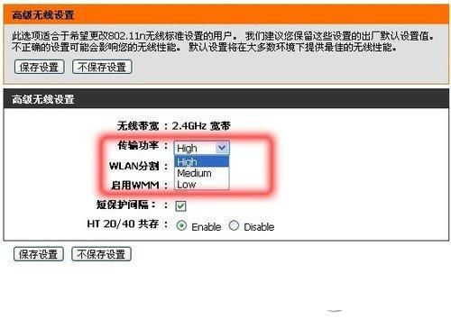
修改无线传输功率
当我们感到无线覆盖不给力时，还可以查看自己路由器的无线传输功率是否是在最大的档位上，如果不在，可通过调节无线发射功率，来提高无线信号的发射强度，扩大无线信号的覆盖。
修改无线传输功率
而现在大多的无线路由器产品都已支持“传输功率”的调节功能，像上图这款无线路由器就支持高、中、低三档的功率调节，用户可根据组网需要进行调整。

